Publicación en medios sociales (inglés de EE. UU.)

Versión completa

¡Sea parte de la encuesta Global del Orgullo!

¿Eres un adulto LGBTIQ+ (lesbiana, gay,bisexual, transgénero, transexual, travesti, intersexual, queer o de identidades de género y orientaciones sexuales diversa) de 18 años o más?

GlobalPrideStudy.org

Complete un cuestionario confidencial y anónimo e ingrese a un sorteo que otorga como premio una caja de regalo con los favoritos del noroeste del Pacífico a 10 personas seleccionadas al azar.

¡Ayúdenos a correr la voz!

GlobalPrideStudy.org

Versión corta

¡Sea parte del Estudio Global del Orgullo!

Complete un cuestionario confidencial e ingrese a un sorteo para una caja de regalo con los favoritos del noroeste del Pacífico.

GlobalPrideStudy.org

GlobalPrideStudy.org

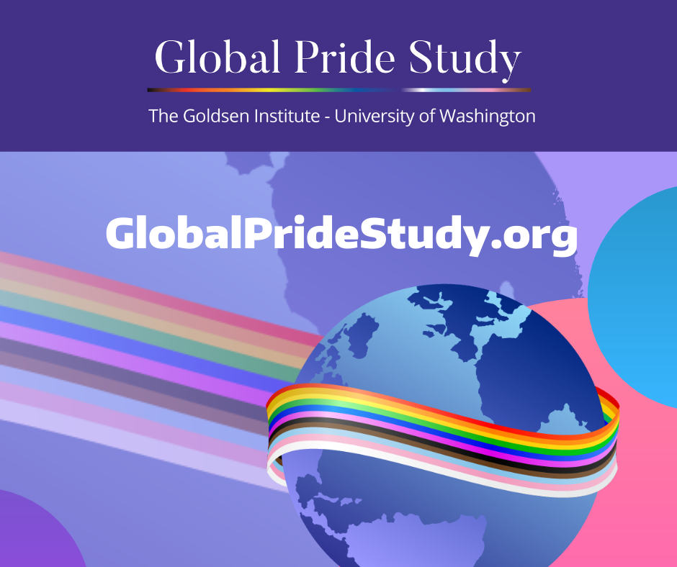
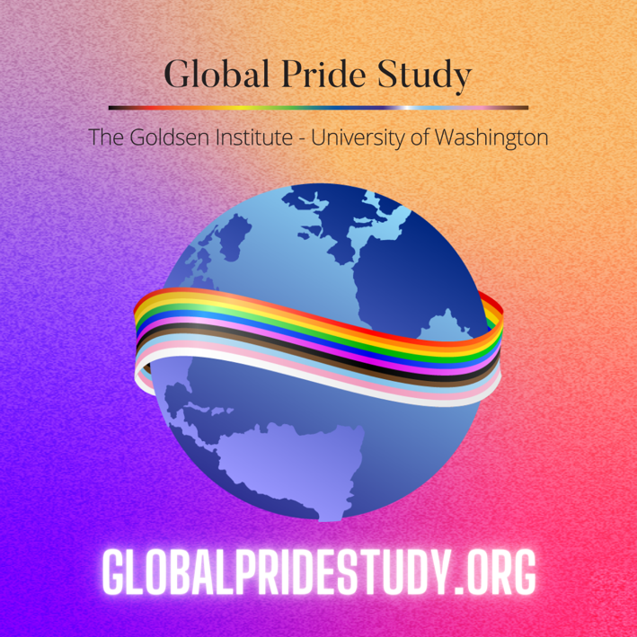
Use for Instagram: Use for Facebook and Twitter:

